一、 填空題（一）：將正確的「個人資料」填入空格中（18%）
① 身分證字號
② 我的手機號碼
③ 緊急聯絡人姓名
④ 緊急聯絡人手機號碼
⑤ 通訊地址
⑥ 家電號碼
二、 配對題（一）：依據題目，寫出正確的答案（10%）
1. 門市一甲的的導師是 __________________ 老師。
2. 門市一甲的班長是 _____________________ 同學。
3. 門市一甲的副班長是 _____________________ 同學。
4. 門市一甲的服務股長是 _____________________ 同學
5. 門市一甲的試務股長是 _____________________ 同學
6. 門市一甲的總務股長是 _____________________ 同學
7. 門市一甲的學藝股長是 _____________________ 同學
8. 門市一甲的風紀股長是 _____________________ 同學
9. 門市一甲的資訊股長是 _____________________ 同學
10. 門市一甲的衛生股長是 _____________________ 同學
參考答案
陳正豪 | 游志翔 | 蔡佳芸 | 汪上恆 | 何宇浩 | 李柏諺
吳萾軒 | 邱律恩 | 郭震陽 | 林佳慧 | 洪睿婕 | 沈沅錡
三、 配對題（二）：依據課程名稱，填入出正確的任課教師姓名（30%）
 | 星期一 | 星期二 | 星期三 | 星期四 | 星期五
第一節 | 語文  吳琪琦 | 語文  吳琪琦 | 人際關係  與溝通 | 基礎設備實作 | 生活管理
第二節 | 體育 | 基礎清潔實務 | 門市服務實務 | 基礎設備實作 | 物品整理實作
第三節 | 生活管理 | 基礎清潔實務 | 門市服務實務 | 基礎設備實作 | 物品整理實作
第四節 | 服務導論 | 基礎清潔實務 | 門市服務實務 | 體育 | 物品整理實作
第五節 | 美術 | 歷史 | 語文  吳琪琦 | 服務導論 | 班會
第六節 | 自然科學 | 自然科學 | 健康與護理 | 數學  孫梅茵 | 綜合活動
第七節 | 人際關係  與溝通 | 社會技巧 | 歷史 | 數學  孫梅茵 | 綜合活動
參考答案
蘇真禾 | 何幸玫 | 洪幸妙 | 廖昱澂 | 蔡慧君 | 吳琪琦
林芸禾 | 許育瑛 | 賴修淯 | 吳彥禛 | 林佳慧 | 王淑芳
四、 配對題（三）：依據人像照片，連到對應的名字（22%）

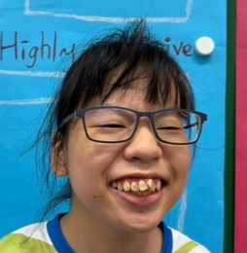
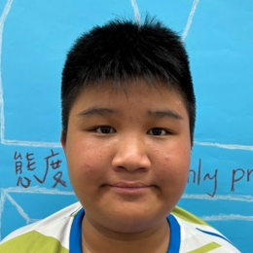
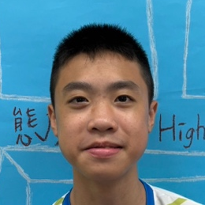
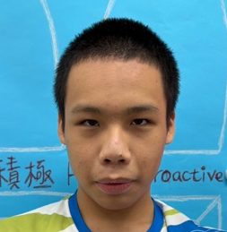
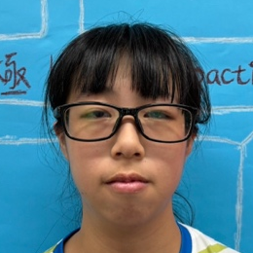
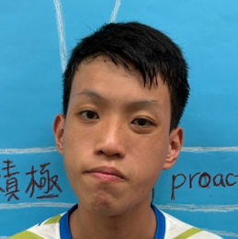
沈沅錡
邱律恩
汪上恆
陳正豪
吳萾軒
郭震陽
何宇浩
蔡佳芸
洪睿婕
李柏諺
游志翔

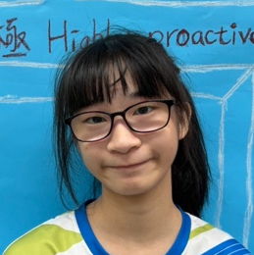
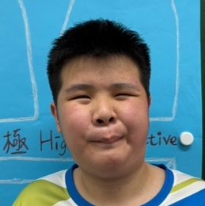
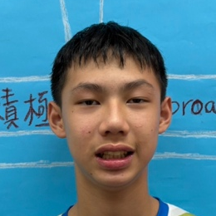
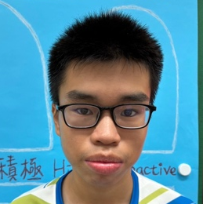
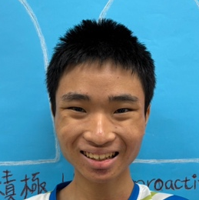

五、 選擇題：依據題目敘述選出最適合的答案（10%）
( ) 1. 根據學校規定，每週的禮拜幾為升旗日？
(A) 禮拜二
(B) 禮拜三
(C) 禮拜四

( ) 2. 承上題，根據班級規約，升旗日最晚幾點前要到學校準備升旗？
(A) 7點20分
(B) 7點30分
(C) 7點40 分

( ) 3. 上課過程中，若很想睡覺可以怎麼做？
(A) 和旁邊同學聊天打鬧
(B) 假裝要廁所跑去亂晃
(C) 喝水或舉手說要洗臉

( ) 4. 每天要繳交的作業，應該要在什麼時間前主動交給負責的同學？
(A) 放學前
(B) 中午前
(C) 早自習

( ) 5. 下列何者是導師嚴格要求的態度和注意事項？
(A) 輕聲細語 / 安全第一
(B) 尊重他人 / 安全第一
(C) 尊重他人 / 速度第一

六、 是非題：判斷題目敘述的情境是否正確，將正確的選項在☐中打勾（10%）
☐ 1. 班上的電腦壞了應該要請資訊股長去總務處報修。
☐ 2. 如果升旗遲到，當天放學要去學務處靜坐反省。
☐ 3. 做錯事應該要勇於承認及改進，而不是選擇說謊推託。
☐ 4. 小老師應該要在前一節下課主動向上課老師確認準備事項。
☐ 5. 看到同學不會我可以出手直接幫他做完，以免太慢。

